Imperialismus: Imperiale Sicht
Kapitel 4: Motive

Motive für den Imperialismus

Die Bildung von Weltreichen im 19. Jahrhundert bezeichnet man als ‹Imperialismus›. Das Wort stammt vom lateinischen ‹imperium›, ‹grosses Reich›. Imperialismus ist also das Bestreben, ein grosses Reich aufzubauen. Das Resultat des Imperialismus ist der Kolonialismus, das heisst die Herrschaft eines Volkes über ein anderes, das nicht so weit entwickelt ist. (Wenn es nicht zu einer Herrschaft kommt, sondern lediglich zu einer Aussiedlung, spricht man von Kolonisation.)
Weil zwischen 1850 und 1914 eine ganze Menge von Staaten Weltreiche bildeten, nennt man diese Zeit ‹Zeitalter des Imperialismus›. «Man»: Nicht im Nachhinein, sondern schon die damaligen Politiker sprachen von «Imperialismus». Sie verstanden das Wort also durchaus nicht negativ (wie wir heute), sondern positiv: Sie wollten «Imperialisten» sein.

Aufgabe 1: Welcher Wörter gehören in die beiden Kästchen?

Ihre Motive waren vielfältig:
- In der Industrialisierung der europäischen Staaten rollte um 1870 eine zweite Welle an. Jetzt spielten chemische Stoffe und vor allem Erdöl eine grosse Rolle. Diese Rohstoffe waren oft in Europa nicht erhältlich. Damit die Politiker die Industrieproduktion sichern konnten, wollten sie die Rohstoffe nicht kaufen, sondern lieber gleich die Minen und Bohrfelder für das eigene Land in Beschlag nehmen.
- Die Industrie in Europa war ferner leistungsfähig geworden. Sie konnte mehr produzieren, als die eigene Bevölkerung überhaupt brauchte. Also mussten Gebiete gesucht werden, wo man die Produkte verkaufen konnte. Natürlich konnte man sie auf dem Weltmarkt anbieten, aber dann stand man in Konkurrenz mit andern Produzenten. Besser war es, Gebiete zu besetzen, wo man der einzige Anbieter war.
- Die zweite Hälfte des 19. Jahrhunderts brachte auch eine Reihe von Erfindungen hervor: Die mit Stahl, einem neuen Material, gefertigten Dampfschiffe und Eisenbahnen fuhren länger und weiter, die Telegrafen und Telefone ermöglichten die Verständigung über längere Strecken. Diese Erfindungen konnte man für Übersee-Unternehmungen besonders gut nutzen.
- Die Menschen waren neugierig: die Fotografie ermöglichte Aufnahmen aus der ganzen Welt, die neuen Drucktechniken ermöglichten ihre Publikation in illustrierten Zeitschriften und Büchern. Gleichzeitig wollten die Menschen vermehrt «wahre» Geschichten lesen. Forscher, Abenteurer, Krieger und Eroberer wussten ein gespanntes Publikum hinter sich.
- Die Menschen ereiferten sich ferner dafür, den europäischen Fortschritt auf die ganze Welt auszubreiten. Fromme Menschen wollten die unzivilisierten Heidinnen und Heiden zu Christinnen und Christen bekehren, andere gutmeinende Menschen wollten den rückständigen Sklavenhandel und die Sklaverei bekämpfen, nachdem die europäischen Staaten sie verboten hatten.
- Sein Land über die Grenzen hinaus zu vergrössern war aber auch für die Politiker ein willkommenes Ziel. Gerade die neuen Staaten wie das Deutsche Reich (Einigung 1871), Italien (Einigung 1866) und Belgien (1830, Revolution gegen die Niederlande) wollten grosse Reiche werden. Aber in Europa gab es keinen Platz mehr und Angriffe auf die Nachbarn waren gefährlich. Denn die Könige hatten untereinander abgemacht, dass alle Frieden halten sollten (Heilige Allianz, 1815).
- Dabei ging es den Politikern nicht nur um Macht und Ansehen. Denn die Bevölkerung in den industrialisierten Ländern wuchs rasch an. Es war wichtig, beizeiten dafür zu sorgen, dass die Menschen allenfalls auswandern konnten. Lange Zeit stand Amerika dafür offen; seit aber die Einwanderungswellen dort die Pazifikküste erreicht hatten, war abzusehen, dass nicht mehr jeder in Amerika eine neue Heimat finden könnte.
- Neben der Bevölkerungsdichte spielte aber auch die Tatsache eine Rolle, dass es den Menschen in Europa unterschiedlich gut ging: Während die Unternehmer in einer Zeit der wirtschaftlichen Blüte davonzogen, ging es den Heimarbeiterinnen und Heimarbeitern, den Arbeiterinnen und Arbeitern, aber auch vielen Bäuerinnen und Bauern nicht besser. Sie waren unzufrieden. Der Glanz, in einem mächtigen Land zu leben, konnte sie von ihrem Elend ablenken; und sollte das Land wegen seiner imperialistischen Politik in Konflikt mit andern gelangen, so konnte ein gemeinsamer Feind von der Unzufriedenheit mit der eigenen Oberschicht ablenken.

Aufgabe 2a: Das ist eine kurze, gedrängte Aufzählung. Wir können sie besser verstehen, wenn wir uns in sie hineindenken: Verteilt in der Klasse die acht Punkte. Dann formuliere für dich allein eine Geschichte zu dem dir zugeteilten Punkt.

Beispielweise zu Punkt:
- «Ich bin Aluminium-Fabrikant. Zur Herstellung dieses teuren Metalls (war zeitweise mehr wert als Gold!) brauche ich Kryolith, ein seltenes Metall aus Afrika. …»
- «Meine Seidenweberei-Fabrik läuft wie geschmiert; aber der Absatz ist das Problem; die Mode ist nicht auf Seide aus; aber vielleicht in Indien? …»
- «Meine neuen Dampfschiffe halten jedem Wasserdruck stand, auch vielen Eisbergen, ich kann sie praktisch auf allen Weltmeeren kreuzen lassen; womit soll ich sie beladen? …»
- «Die von mir herausgegebene Zeitschrift ‹Illustrirte Abendblätter› braucht wieder mal eine richtig saftige Entdeckerstory. …»
- «Ich habe ‹Onkel Toms Hütte› über das Sklavenleben gelesen; schrecklich, dass so etwas heute noch vorkommt. …»
- «Wir haben nun unser grosses Deutsches Reich. Unsere Industrie hat die britische überflügelt. Eine Schande ist es aber, dass wir keine Flotte haben. …»
- «Wo soll ich nur hin? Mein Bauerngut haben sie mir wegen Überschuldung weggenommen; dabei kann ich ja nichts dafür, dass mein Weizen nichts mehr wert ist, seitdem die Eisenbahn viel billigeren ins Land bringt. Halt, da ist ein Inserat: ‹Soldaten für Südwest-Afrika gesucht›. …»
- Unsere Wirtschaft läuft so gut, oder besser gesagt, sie liefe so gut, wenn nicht die Sozialisten die Arbeiterinnen und Arbeiter aufhetzten. So beklagen sie sich, dass sie nach wie vor schlecht lebten, dass Friede und Wohlstand nur den reichen Abzockern zufalle. …»

Aufgabe 2b: Lest die Geschichte einander vor: Worauf laufen die Lösungen, die ihr euch ausgedacht habt, hinaus?

Aufgabe 3a: Mit Skizzen, beispielsweise an der Wandtafel, kann man sich Zusammenhänge verdeutlichen. In Aufgabe 1 hast du schon eine solche Skizze vervollständigt. Finde auch kurze Begriffe für die Kästchen in dieser Skizze:

Aufgabe 3b: Gibt es Kästchen, die miteinander näher verwandt sind?

Erläuterungen

- Die Geschichten, die die Schüler/innen sich ausdenken, sollen dazu dienen, die mannigfachen Motive des Imperialismus in ihrer Lebenswelt deutlich werden zu lassen. Dies erscheint erfolgversprechender, als sie aus herausgeschnittenen und zusammengeschnittenen Zitaten diese Motive erraten zu lassen.
- Die Einträge können vielleicht so ausfallen, vielleicht auch mit weniger Spezialausdrücken. Die Zusammenfassung nach Wirtschaft, Technik, Mentalität (Politik) und Bevölkerung ist eine Möglichkeit, die acht Motive zu bündeln. Die Lösung kann farbig auf der Plattform gezeigt werden.

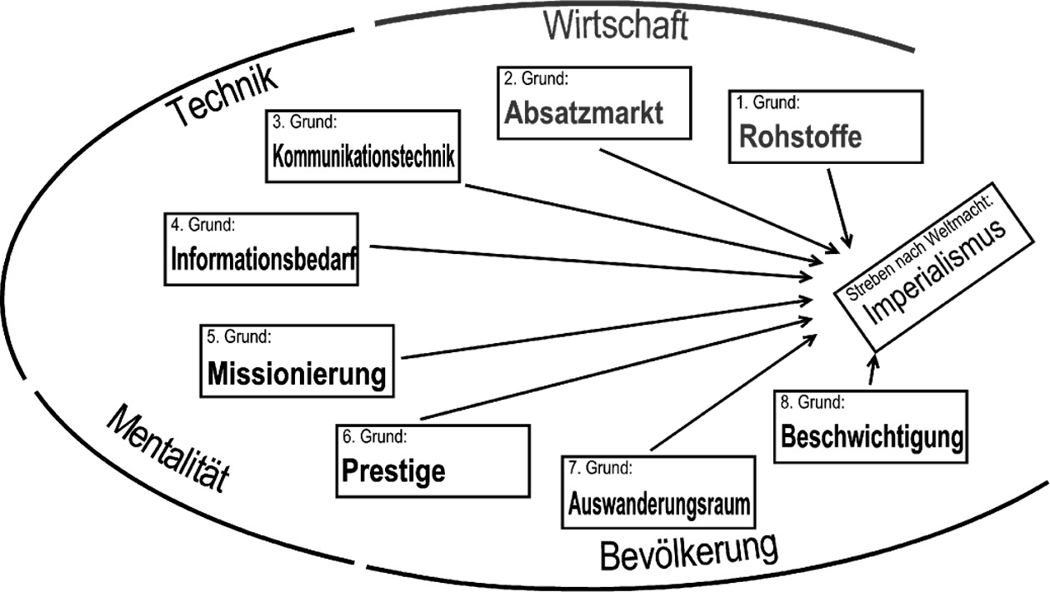

Begriffe nach den Werken von Schöllgen Gregor, Kiessling Friedrich: Das Zeitalter des Imperialismus. München, 5. Auflage 2009 und Reinhard Wolfgang: Kleine Geschichte des Kolonialismus. Stuttgart, 2. Auflage 2008

